- Einkaufen im Geschäft
1a) Kannst du das Bild beschreiben? Was könnte vor der Situation auf dem Bild passiert sein und was nachher? Diskutiere mit deinen Mitschülern.

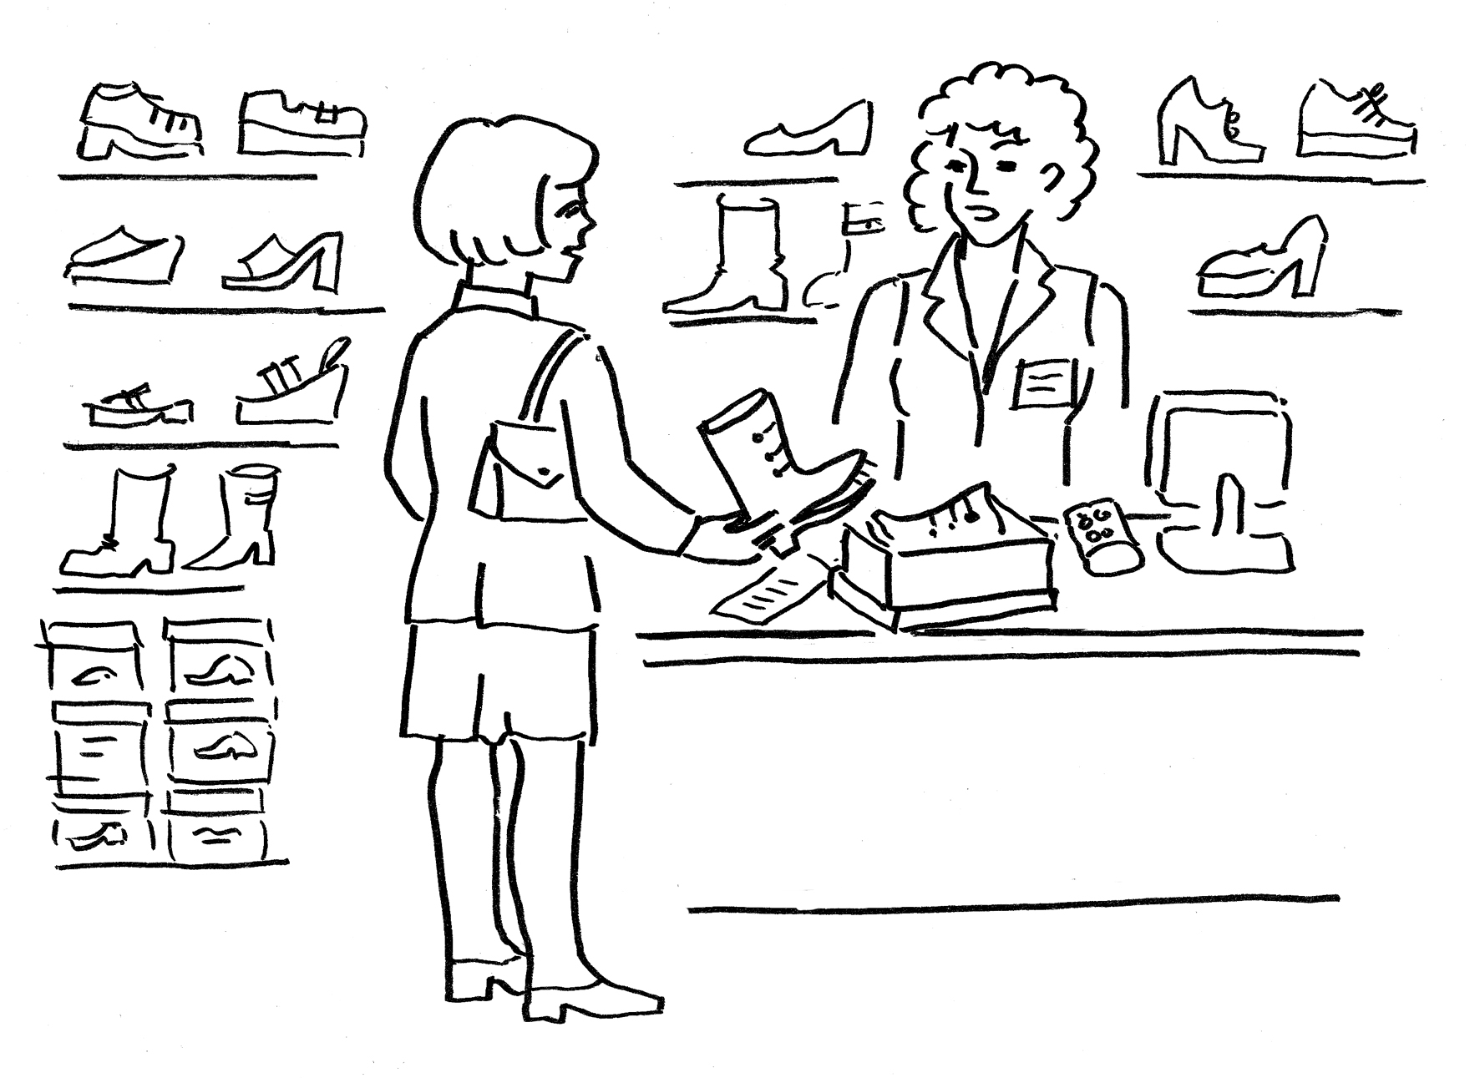
Autor©Jitka Arazimová

1b) Bilde mit deinem Mitschüler eine Mindmap. Welche Wörter hast du mit dem Thema Einkaufen verbunden?
Folgende Wörter können dir helfen. Benutze sie aber nur, wenn du sie verstehst! Wo kann man solche Wörter finden? Denke nach!

der Einkauf, einkaufen, die Gebrauchsanleitung, das Geld, die Gewährleistungsfrist,
der Gewährleistungsschein, kaputtmachen, kaputt, das Konto, der Kassenzettel, der Kunde, der Mangel, mindestens haltbar bis, das Produkt, das Recht, die Rechnung, das Recht,
die Reklamation, reklamieren, die Reparatur, reparieren, der Verbraucher,
das Verbrauchsdatum, der Verkäufer/in, die Ware, umtauschen, zurückgeben
Ein Beispiel für dich:
die Ware
der Kunde
das Geschäft
das Einkaufen
2. Reklamation im Geschäft

2a) Schau dir das Schema der Reklamation an. Frag nach den Wörtern, die du nicht kennst.
Kannst du den Verlauf einer Reklamation mit eigenen Worten beschreiben? Bereite zusammen mit deinem Mitschüler eine Beschreibung vor. Ihr könnt es auf Tschechisch sagen.

EINKAUF
MANGELHAFTES PRODUKT

REKLAMATION
ANERKENNEN

ZURÜCKWEISEN
ZU BEHENBENDER MANGEL

NICHT ZU BEHENBENDER MANGEL

ZUSTIMMUNG DES KUNDEN
MISSBILLIGUNG DES KUNDEN

SACHVERSTÄNDIGENGUTACHTEN
GERICHTSANKLAGE

REPARATUR
UMTAUSCH

ERLEDIGUNG IN 30 TAGEN

ERLEDIGUNG IN 30 TAGEN

GELDRÜCKGABE

ERLEDIGUNG IN 30 TAGEN
2b) Die Sätze beschreiben den Verlauf der Reklamation. Lies die Sätze durch! Kannst du sie in die richtige Reihenfolge geben? Der erste Satz wurde für dich gemacht.
- Die Verkäuferin bereitet ein Reklamationsprotokoll vor, das ich unterschreibe. ◻
- Meine Schuhe gehen drei Monate nach dem Einkauf kaputt. Die Sohle hat sich getrennt. 1
- Die Reklamation ist erledigt. Man hat mir das Geld zurückgegeben. ◻
- Ich reinige meine kaputten Schuhe und bereite den Kassenzettel vor. ◻
- Ich warte auf die Erledigung der Reklamation 30 Tage. ◻
- Ich gehe in das Geschäft, wo ich meine Schuhe gekauft habe, und ich reklamiere sie. ◻
- Ich erkläre der Verkäuferin die Mängel der Schuhe. ◻
2c) Notiere dir neue Wörter, die in den Übungen 2a) und 2b) sind und bilde mit diesen Wörtern neue Sätze.

------------------------------------- ---------------------------------------------------------------------------------
------------------------------------- ---------------------------------------------------------------------------------
------------------------------------- ---------------------------------------------------------------------------------
------------------------------------- ---------------------------------------------------------------------------------
------------------------------------- ---------------------------------------------------------------------------------
------------------------------------- ---------------------------------------------------------------------------------
------------------------------------- ---------------------------------------------------------------------------------
------------------------------------- ---------------------------------------------------------------------------------
------------------------------------- ---------------------------------------------------------------------------------
------------------------------------- --------------------------------------------------------------------------------

3. Wie soll man richtig reklamieren

3a) Jetzt weiβt du ganz viel über die Reklamation. Entscheide mit deinem Mitschüler oder in der Gruppe, welcher Satz richtig und welcher falsch ist.
RICHTIG FALSCH
- Die mangelhafte Ware muss ich 30 Tage nach dem Einkauf reklamieren. ◻ ◻
- Ich kann ermäβigte Ware reklamieren. ◻ ◻
- Die Mindestgewährleistungsfrist der Ware sind 2 Jahre. ◻ ◻
- Bei der Reklamation muss man immer das Geld zurückgeben. ◻ ◻
- Die Erledigungsfrist für die Reklamation sind 30 Tage. ◻ ◻
- Ich kann ein Produkt nur in der Originalverpackung reklamieren. ◻ ◻
- Der Kunde muss eine schriftliche Reklamationsbestätigung bekommen. ◻ ◻
- Auf der Rechnung muss das Verkaufsdatum stehen. ◻ ◻
- Per Internet gekaufte Ware kann ich nicht reklamieren. ◻ ◻
- Ich kann die abgelehnte Reklamation beim Gericht einfordern. ◻ ◻

3b) Bereitet in Gruppen verschiedene Gespräche zur Reklamation vor. Versucht die Informationen aus den einzelnen Aufgaben zu benutzen.
Die Gespräche können z. B. in den folgenden Situationen abspielen:

Ihr habt vor zwei Monaten einen CD-Player gekauft. Ihr habt ein Glas Wasser über den CD-Player gegossen. Jetzt ist der CD-Player kaputt.

Ihr habt ein T-Shirt gekauft. Zu Hause seht ihr: Das T-Shirt hat ein Loch.

Ihr habt einen Joghurt gekauft. Der Joghurt ist schlecht.

Ihr habt neue Schuhe gekauft, die euch nicht passen. Noch dazu habt ihr den Kassenzettel nicht mehr.

Ihr habt eine Hose gekauft. Ihr hattet die Hose zwei Tage lang. Sie ist nicht bequem.

4. Deine Selbstevaluation

Deine Selbstevaluation kannst du entweder auf Deutsch oder auf Tschechisch machen. Es hängt von dir ab! (Sebehodnocení můžeš provést buď v němčině, nebo v češtině, je to na tobě!)
Was hat mir am besten gefallen?

…………………………………………………………….…………………………………………………………………………… ……………………………………………………………………………………………………………………………………………………………………………………………………………………………………………………………………………………
Was ist mir gelungen?

…………………………………………………………………………………………………………………………………………………………………………………………………………………………………………………………………………………………………………………………………………………………………………………………………………………………………………………………………………………………………………………………………………………………………………

Was könnte ich noch verbessern?

…………………………………………………………………………………………………………………………………………………………………………………………………………………………………………………………………………………………………………………………………………………………………………………………………………………………………………………………………………………………………………………………………………………………………………

Was Neues habe ich erfahren?

…………………………………………………………………………………………………………………………………………………………………………………………………………………………………………………………………………………………………………………………………………………………………………………………………………………………………………………………………………………………………………………………………………………………………………
Was möchte ich noch erfahren?

………………………………………………………………………………………………………………………………………………………………………………………………………………………………………………………………………………………………………………………………………………………………………………………………………………………………

